***BIOS VS UEFI (MBR y GPT)***

BIOS y UEFI: Sistemas de arranque.

MBR y GPT: Sistemas de partición.

BIOS → solo MBR

UEFI → GPT y MBR

<https://www.xataka.com/basics/uefi-y-bios-cuales-son-las-diferencias>

<https://www.profesionalreview.com/2019/01/16/convertir-disco-duro-gpt-y-mbr/>

Video: Cómo convertir un disco MBR a GPT para instalar Windows | Master Boot Record a GUID Partition Table

<https://www.youtube.com/watch?v=lymKL98pAk0>

Comentarios:

En sistemas BIOS no aparece esta opción (obvio)

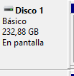

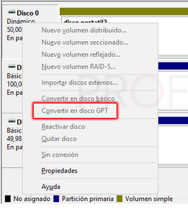 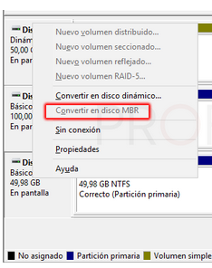

Hay que eliminar los volúmenes creados previamente en el disco.

En sistema UEFI las unidades extraíbles no aparece esta opción. 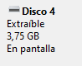

Para las unidades extraibles (u otras que no dejen la opción por entorno gráfico):

Diskpart list

Select disk X

clean (para eliminar todo)

convert gpt ( o mbr según corresponda).

Es posible que haga falta sacar la unidad usb para que lo reconozca de nuevo. Formatear.

**RUFUS (usado en un disco con GPT):**

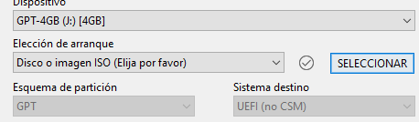

Si usas una ISO que solo admite BIOS (Por ejemplo FreeDOS -> “Note that many new (2010 and later) computers boot using UEFI, which is not compatible with BIOS. FreeDOS assumes a BIOS, and does not work with UEFI”)

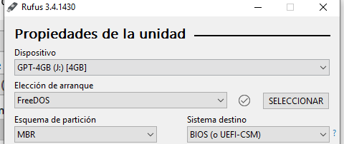

Forzosamente te pasa de GPT a MBR.

Si usas una ISO que admitan ambos sistemas de partición (MBR u GPT) te dará las 2 opciones:

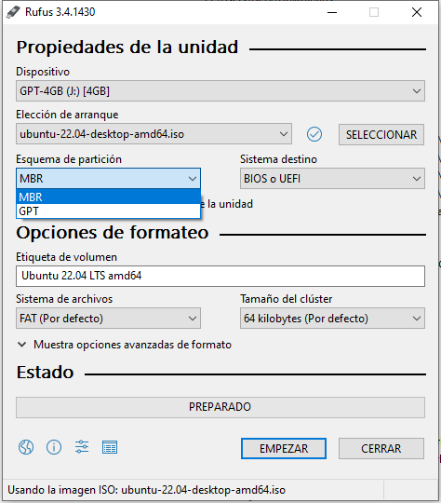

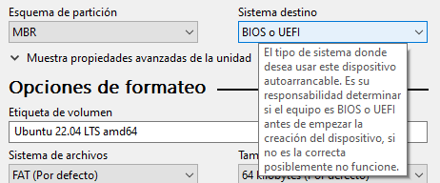



¿Qué es CSM?

<https://hardzone.es/reportajes/que-es/csm-bios-uefi-placa-base-hdd-ssd/>